|  |  |
| --- | --- |
| http://detail.chiebukuro.yahoo.co.jp/qa/question_detail/q13116360523 |  |
| fill**(**r**[**i**],** g**[**i**],** b**[**i**]);**  4: ellipse**(**x**[**i**],** y**[**i**],** 65**,** 65**);**  5: **}**  6: **}** | fill**(**r**[**i**],** g**[**i**],** b**[**i**]);**  ellipse**(**x**[**i**],** y**[**i**],** 65**,** 65**);**  **}**  **if(**count>3**){**  textAlign**(**CENTER**);**  textSize**(**50**);**  text**(**"GAME OVER"**,**width/2**,**height/2**);**  **}**  **}** |

もとはこれのみで終わっていたが間にもし3より多く判定が出た場合中心にGAMEOVERと出るように変更しました。これは授業内の資料を参考にあとはいろいろなほかの人のゲームのコードなどを参考にしました。

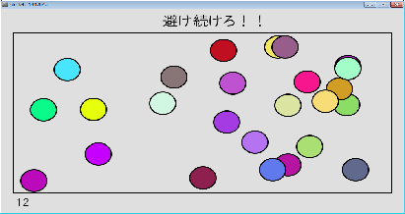

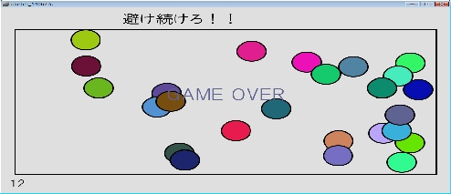

自分は今までコンピューターはあまり触ったことがなくタイピングも遅いし、何にもわからないしでついていくことで精一杯だったです。結局最後の課題も最初はほかのものを作っていたけれどわからなくなって断念して、変更してみるもカウントつけようとしてもできなかったりととても大変でしたが、少しはプログラミングについてわかったかなと思います。

ありがとうございました。